附件一
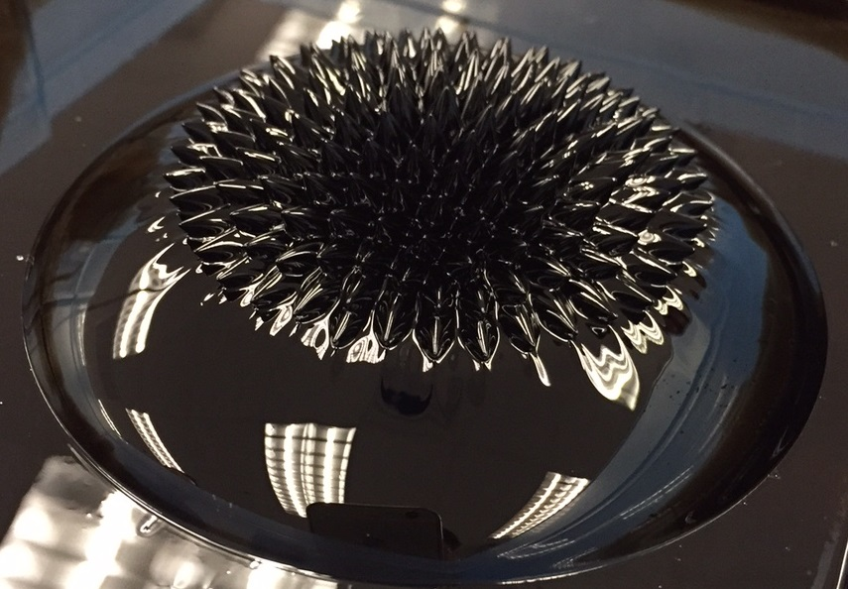  磁流體(ferrofluid)在磁場影響下展現  奇異的形狀 | 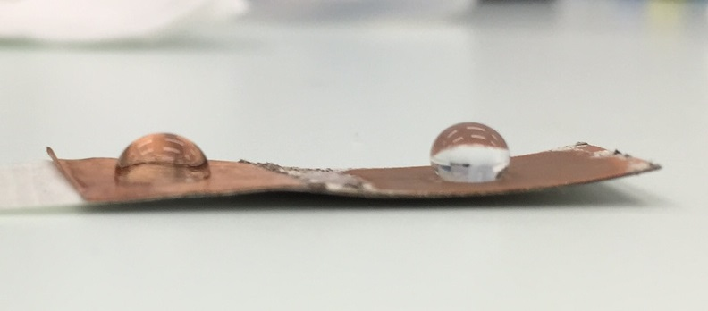  水滴在超疏水(super-hydrophobic)物  料上(右)維持近乎球體的形狀
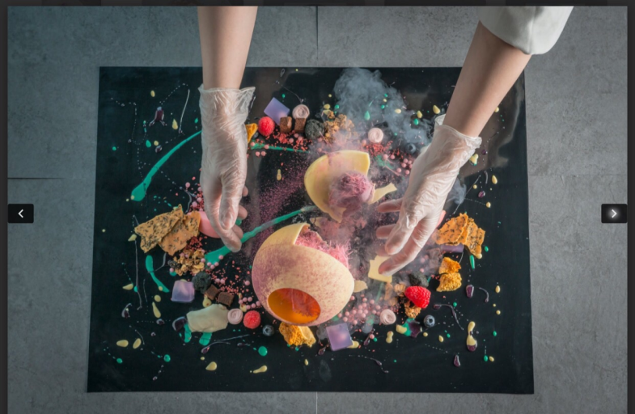  Doux糖藝大師示範的糖藝製品 | 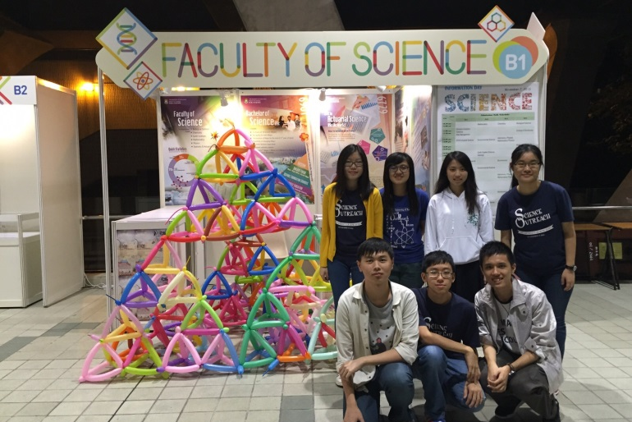  港大理學院學生用氣球製作較小型的  「分形」金字塔

附件二

活動流程
2016年1月16日於香港大學

時間 | 活動 | 地點
08:30 – 09:00 | 登記 | 許磐卿講堂外
09:00 – 09:15 | 開幕典禮 | 許磐卿講堂
09:15 – 09:35 | 講座 1: 陶瓷中的科學 | 許磐卿講堂
09:35 – 09:55 | 講座 2: 磁流體(ferrofluid)和超疏水(super-hydrophobic)物料 | 許磐卿講堂
09:55 – 10:15 | 團體照及中段休息 | 許磐卿講堂
10:15 – 10:35 | 講座 3: 糖的科與藝 | 許磐卿講堂
10:35 – 10:55 | 講座4: 針孔照相機背後的科技 | 許磐卿講堂
10:55 – 11:00 | 工作坊簡介 | 許磐卿講堂
11:00 – 12:30 | 各個工作坊
 | 工作坊 1A: 齊來製作有趣而實用的陶瓷藝術品！ | 本部大樓 141室 及 142室
 | 工作坊 1B: 液體磁鐵及超疏水物料 | 許愛周科學館207室
 | 工作坊 1C: 甜味旅程：創作你的糖藝作品！ | 嘉道理生物科學大樓實驗室C and D
 | 工作坊 1D: 針孔照相學： 用身邊的物料製作DIY 相機 | 邵仁枚樓302室
12:30 – 14:00 | 午膳
14:00 – 17:30 | 各個工作坊 (續) | 個別會場
17:30 – 17:45 | 第一天完結短聚 | 鈕魯詩樓 223室

2016年1月17日於香港科學園高錕會議中心

時間 | 活動
08:30 – 09:00 | 登記
09:00 – 09:20 | 講座5: 什麽是「分形」？
09:20 – 09:30 | 工作坊2簡介
09:30 – 12:00 | 工作坊 2:製作巨型氣球「分形」金字塔
12:00 – 13:30 | 午膳
13:30 – 16:30 | 工作坊 2 (續)
16:30 – 17:30 | 閉幕典禮  大合照 - 巨型氣球「分形」金字塔  傳媒訪問 –參加者及主辦機構代表

